## **1 Julie ne se sentait pas très bien en allant à l’école. Elle avait mal à la tête et le nez qui coulait. Quand elle est arrivée en classe, elle s’est assise à côté de Natacha. Elle s’est vite aperçue que Natacha n’allait pas bien non plus.**

# **4.1 Traitement des infections Document complémentaire élève 1 (DCE 1) – Bande dessinée 1**

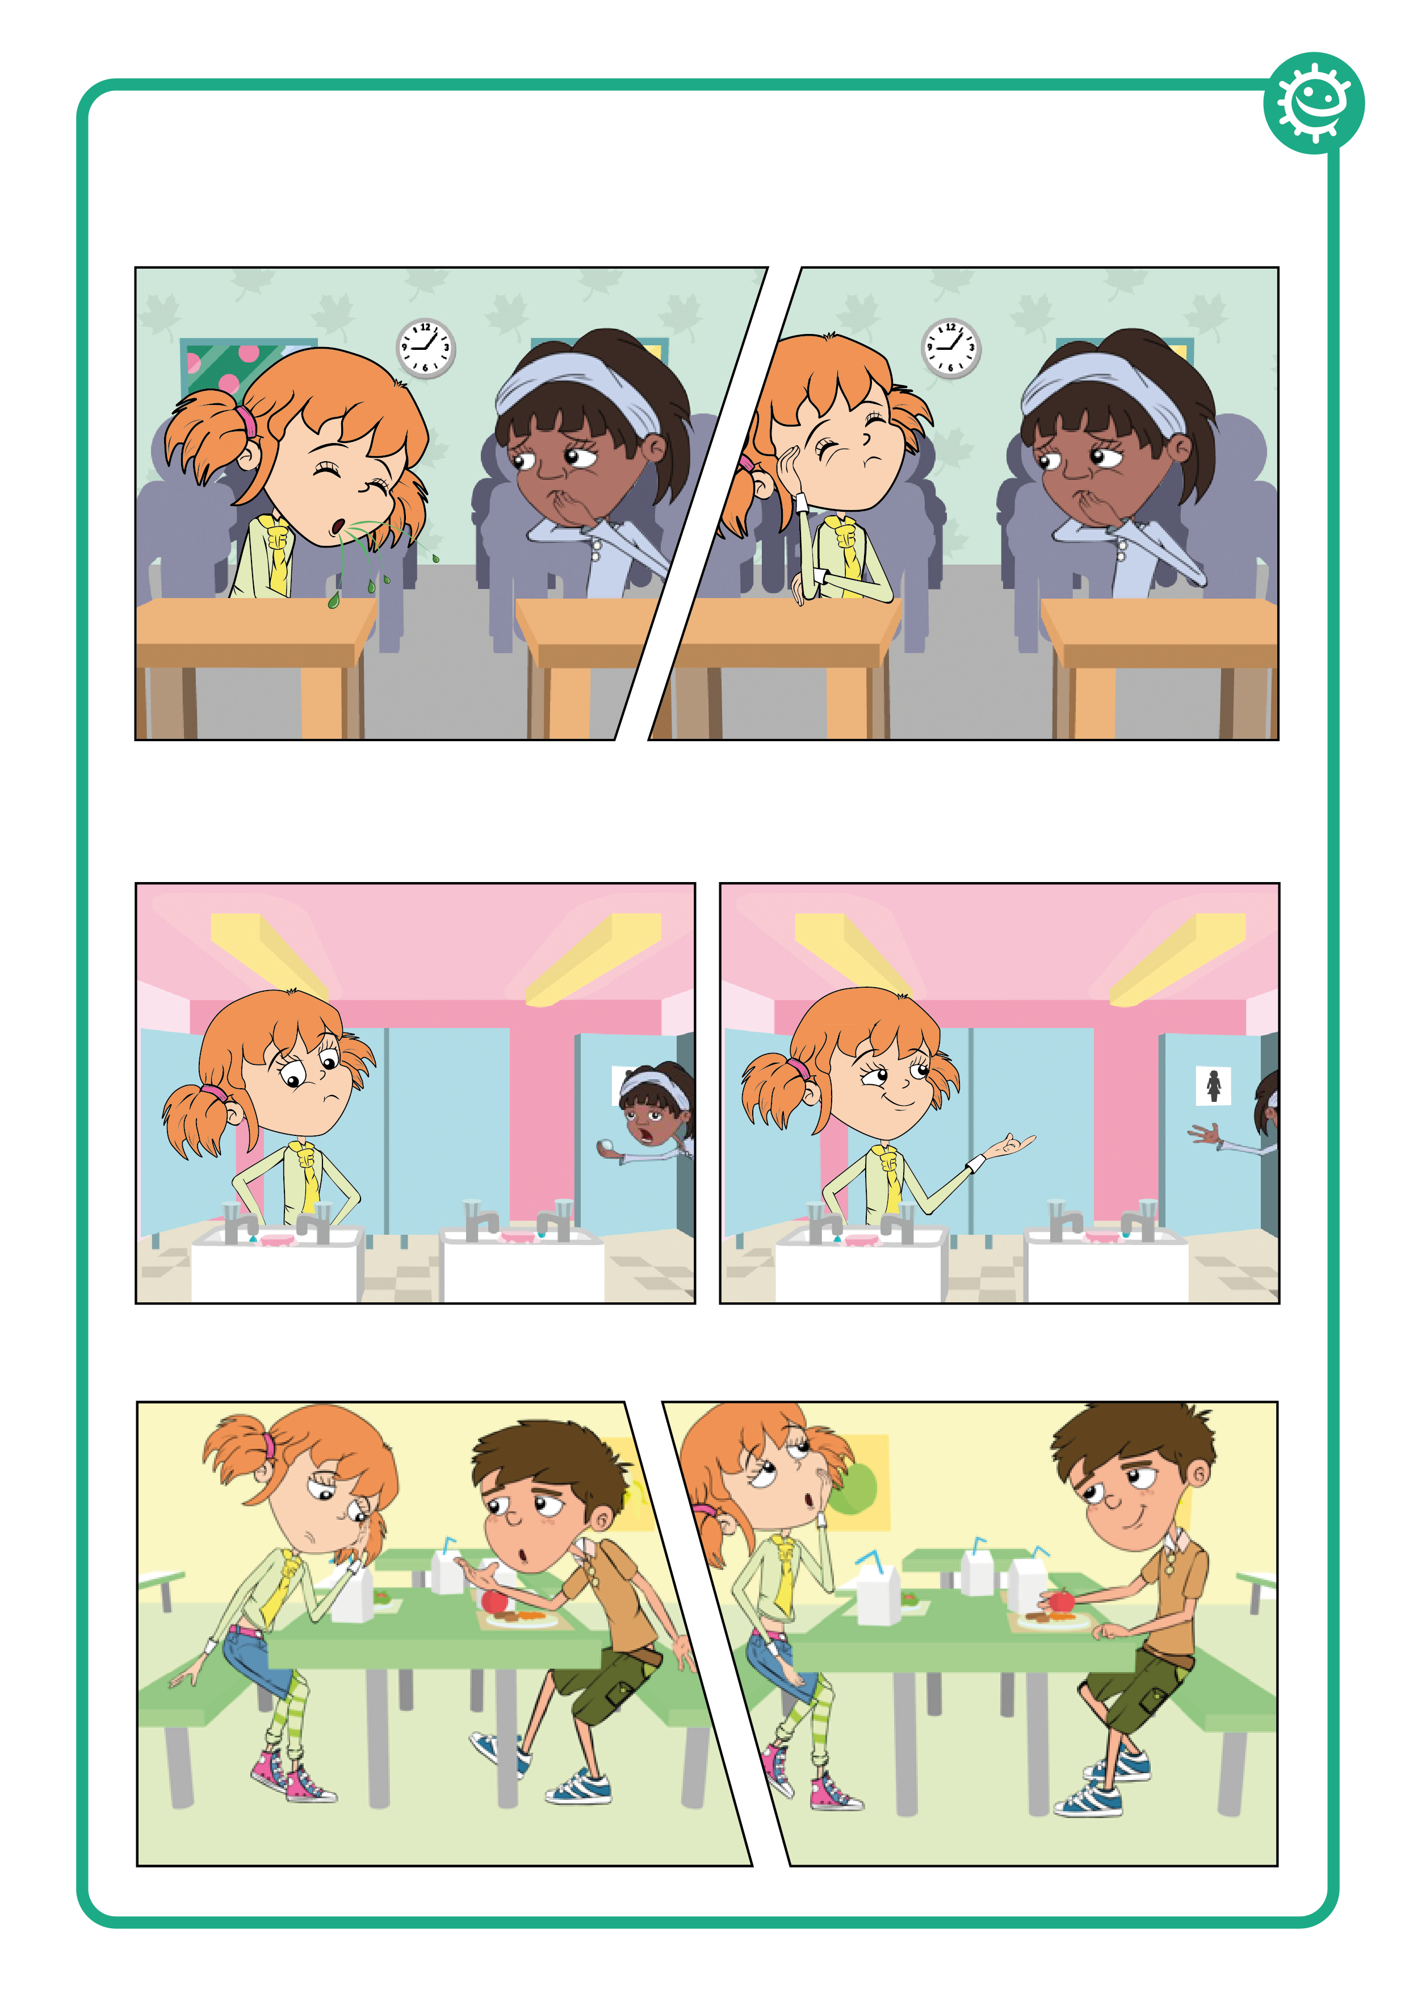

Ça va, Natacha ?

La mienne aussi. Mais je ne tousse pas. Tu devrais même couvrir ta bouche quand tu tousses. Tu sais.

Pas vraiment, mais maman m’a dit qu’il fallait que j’aille à l’école *tousse**tousse*

## **2 A l’heure du déjeuner, Julie et Natacha sont allées aux toilettes. Natacha avait faim et était pressée de prendre son repas.**



Ne te cassa pas la tête. Je ne le fais jamais et il m’est rien arrivé.

Allez, Julie, j’ai faim !

Attends, il faut que je me lave les mains.

## **3 Pendant le déjeuner, Julie a parlé à son copain Arthur de son mal de tête et de son nez qui coulait.**

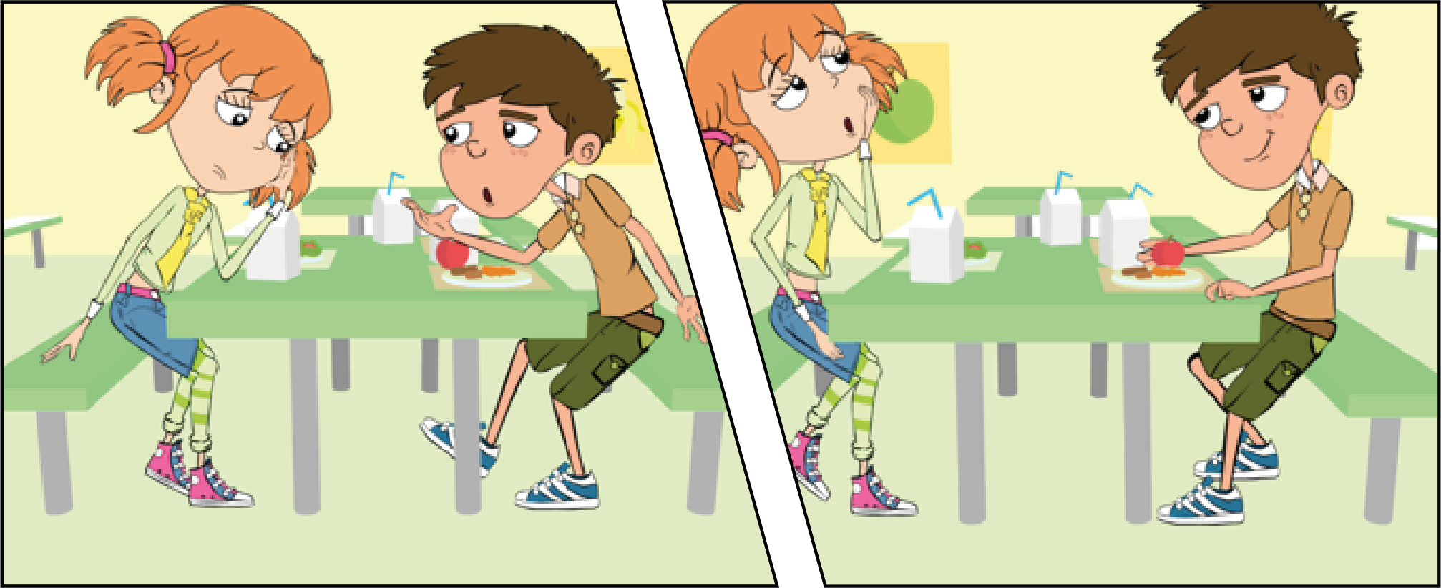

Ça fait vraiment mal et je crois que je commence à tousser

Il n’y a pas des antibiotiques chez toi que tu pourrais prendre ?

C’est une bonne idée, ça ! Il nous en reste de la fois où ma sœur avait une otite, je vais demander à ma mère.

## **4 Après déjeuner, les enfants sont allés jouer dehors. Arthur est tombé et s’est fait une profonde coupure au genou.**

# **4.1 Traitement des infections Document complémentaire élève 2 (DCE 2) – Bande dessinée 2**

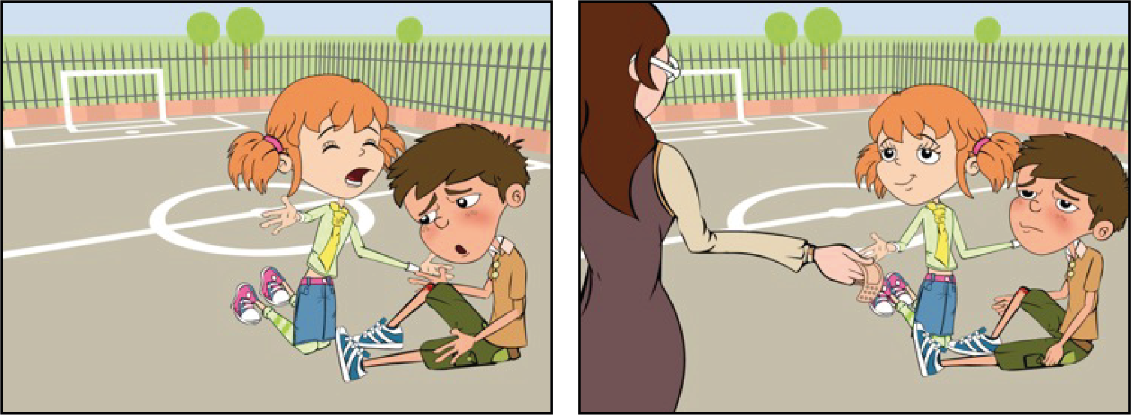

Ohhhh, mon genou saigne

Oh la la ! Fais voir… Ce n’est pas trop grave. On va juste mettre un pansement là-dessus

On va appeler Mme Martin

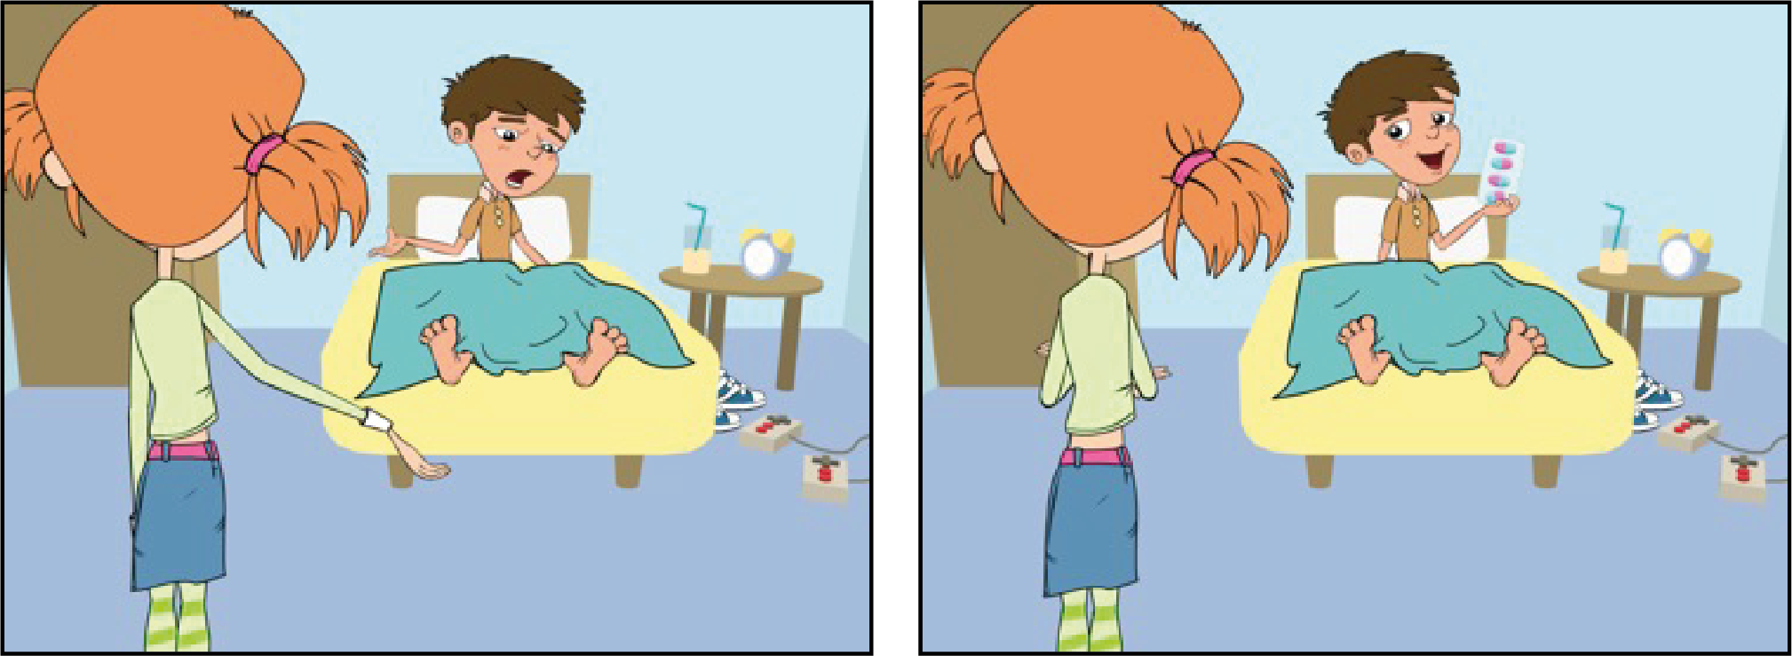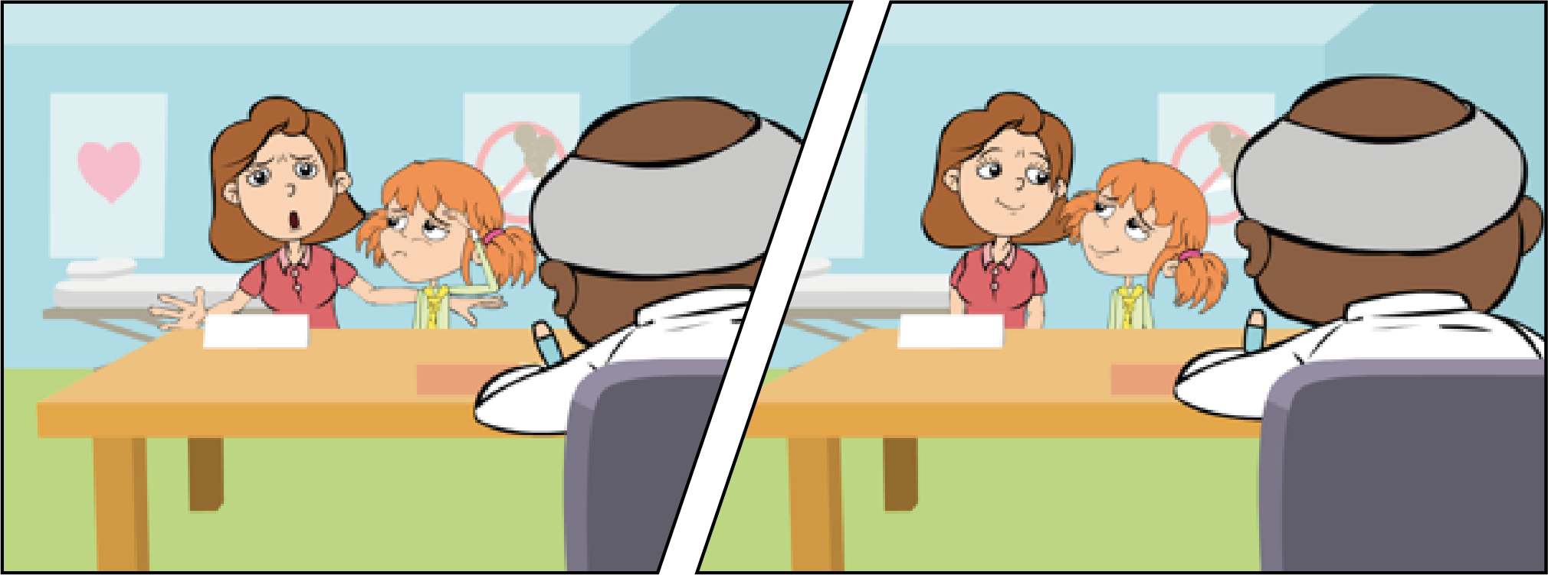

## **5 Quand Julie est rentrée chez elle, sa mère a décidé de l’emmener chez le médecin. Il a dit qu’elle avait un gros rhume.**

Rentre à la maison et repose-toi au lit, prends des antalgiques pour ton mal de tête s’il le faut.

## **6 Arthur n’est pas venu à l’école le lendemain, alors Julie est passée le voir en rentrant de l’école.**

Non, il m’a donné des antibiotiques pour aider à combattre l’infection, mais il a dit de prendre tout le traitement jusqu’au bout.

Oh non ! Est-ce qu’il t’a donné des antalgiques ?

Non, mon genou a commencé à me faire très mal pendant la nuit, alors maman m’a emmené chez le médecin. Il a dit que ma blessure s’était infectée.

Tu n’étais pas à l’école aujourd’hui, ça va ?

Je regrette, mais ce n’est pas nécessaire.

Mais elle est malade, vous ne pouvez pas lui donner des antibiotiques